H4 Statistiek
4.1 procentuele berekeningen
Een percentage uitrekenen
- Stap 1: Maak van het percentage een vermenigvuldigingsfactor.
Dit doe je door het percentage te delen door 100.
- Stap 2: Vermenigvuldig de vermenigvuldigingsfactor met het aantal.
- Stap 3: Schrijf je antwoord op.

Hoeveel procent is het?
- Stap 1: Deel het ‘gedeelte’ door het ‘totaal’.
- Stap 2: Vermenigvuldig dit antwoord met 100 (om er een % van te maken).
- Stap 3: Schrijf je antwoord op.

(Soms verandert de prijs met een bepaald percentage).
Wat is de nieuwe prijs?
- Stap 1: Schrijf het percentage als een vermenigvuldigingsfactor.
- Stap 2: Vermenigvuldig de vermenigvuldigingsfactor met het aantal.
- Stap 3: Tel dit antwoord bij het originele getal op/af.

1. Maak van de volgende percentages een vermenigvuldigingsfactor.
a. 20% = ……….
b. 83% = ……….
c. 12,5% = ……….
d. 230% = ………...

2. Vul in.
a. De helft = …………. % = ………….. (vermenigvuldigingsfactor)
b. De helft van de helft = ………….. % = …………..
c. Driekwart = ………….. % = …………..
d. Een tiende = ……………. % = …………..

3. Maak de volgende berekeningen. Schrijf je berekening op en rond af op gehelen.
a. Bereken 24% van 250
……………………………………………………………………………………………………..
b. Bereken 78% van 1030
……………………………………………………………………………………………………..
c. Bereken 52,3% van 670
……………………………………………………………………………………………………..
d. Bereken 120% van 59
……………………………………………………………………………………………………..

4. Maak de volgende berekeningen. Schrijf je berekening op en rond af op één decimaal.
a. Hoeveel procent is 24 van 250?
……………………………………………………………………………………………………..
b. Hoeveel procent is 780 van 1030?
……………………………………………………………………………………………………..
c. Hoeveel procent is 540 van 670?
……………………………………………………………………………………………………..
d. Hoeveel procent is 12 van 59?
……………………………………………………………………………………………………..

5. Maak de volgende berekeningen. Schrijf je berekening op en rond af op gehelen.
a. Een tv kost € 320. De prijs wordt verlaagd met 15%. Bereken de nieuwe prijs
……………………………………………………………………………………………………..
……………………………………………………………………………………………………..
b. Een zak aardappelen kost € 1,79. De prijs wordt verhoogd met 4%. Bereken de nieuwe prijs
……………………………………………………………………………………………………..
……………………………………………………………………………………………………..
c. Een laptop kost € 855. De prijs wordt verlaagd met 12,5%. Bereken de nieuwe prijs.
……………………………………………………………………………………………………..
……………………………………………………………………………………………………..
d. Een huis kost €240 000. De prijs wordt verhoogd met 8%. Bereken de nieuwe prijs
……………………………………………………………………………………………………..
……………………………………………………………………………………………………..

6. In het cirkeldiagram zie je hoe de leerlingen van het Weilandcollege naar school komen.
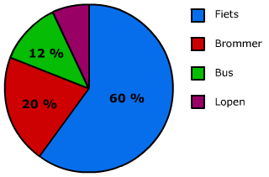
a. Welk vervoersmiddel is het populairst? …………………
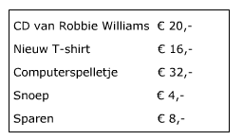
b. Reken uit hoeveel procent van de leerlingen lopend naar school komt?
Zet het antwoord in het cirkeldiagram.
7. George heeft € 80,- voor zijn verjaardag gekregen.
Hiernaast zie je waar hij zijn geld aan uitgeeft.

a. Hoeveel procent van zijn geld geeft George uit aan computerspelletjes?
………………………………………………………………………………………………………
b. Hoeveel procent van zijn geld spaart George?
………………………………………………………………………………………………………

8. Een boekhandelaar verkoopt per week 800 boeken.
a. 20% van deze boeken zijn thrillers.
Hoeveel thrillers verkoopt de boekhandelaar per week?
………………………………………………………………………………………………………
b. 55% van deze boeken zijn romans.
Hoeveel romans verkoopt de boekhandelaar per week?
………………………………………………………………………………………………………
c. In klas 1A zitten 30 leerlingen. Voor het proefwerk wiskunde hadden 9 leerlingen een onvoldoende. Hoeveel procent van de leerlingen had een onvoldoende?
………………………………………………………………………………………………………

9. Inge Voorthuizen heeft een winkel in cadeauartikelen.
Hier zie je enkele producten die zij verkoopt.
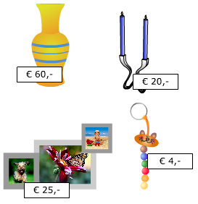
Bij de artikelen zie je inkoopprijs.
Inge berekent de verkoopprijs door de inkoopprijs met 40% te verhogen.
Bereken bij ieder artikel de verkoopprijs.
Vaas: ………………………………………………………………………………………………
………………………………………………………………………………………………………
Kaarsen: …………………………………………………………………………………………..
………………………………………………………………………………………………………
Fotolijstjes: ………………………………………………………………………………………..
………………………………………………………………………………………………………
Speelgoed: ………………………………………………………………………………………..
………………………………………………………………………………………………………

10.
a. Een boekhandelaar verkocht vorige week 800 boeken.
Deze week heeft hij 20% minder boeken verkocht.
Bereken hoeveel boeken de boekhandelaar deze week heeft verkocht.
………………………………………………………………………………………………………
………………………………………………………………………………………………………
b. Mevrouw Satir verdiende in 2006 € 35.000,- per jaar.
In 2007 verdiende zij 6% meer.
Bereken hoeveel mevrouw Satir in 2007 verdiende.
………………………………………………………………………………………………………
………………………………………………………………………………………………………
4.2 Centrummaten
Een gemiddelde berekenen
Als je het gemiddelde van een aantal getallen wilt uitrekenen, tel je alle getallen bij elkaar op en je deelt het totaal door het aantal getallen.

Voorbeeld:
Bart heeft vijf proefwerken gedaan. Hij haalde daarbij een 6, 8, 7, 8 en 9.
Wat is zijn gemiddelde cijfer?
Stap 1: Je rekent eerst het totaal van de scores uit: 6+8+7+8+9=38
Stap 2: Deel het totaal door het aantal getallen. Er zijn 5 cijfers, dus 38 : 5 = 7,6
Stap 3: Schrijf je antwoord op: Het gemiddelde cijfer is dus een 7,6

Let op: soms telt een cijfer meer dan één keer mee (vb.: cijfers van een proefwerk)

11. Jos: 7 winegums
Monica: 5 winegums
Sander: 9 winegums
Hoeveel winegums heeft iedere persoon gemiddeld? (schrijf de berekening op)
………………………………………………………………………………………………………
………………………………………………………………………………………………………

12. Naomi: 8 spekjes
Jordi: 2 spekjes
Rachid: 11 spekjes
Nancy: 15 spekjes
Hoeveel spekjes heeft iedere persoon gemiddeld? (schrijf de berekening op)
………………………………………………………………………………………………………
………………………………………………………………………………………………………

13. Hieronder staat de krantenverkoop van 't Winkeltje in de afgelopen week.
Telegraaf: 8.394
Volkskrant: 12.617
Regionaal Dagblad: 7.165
Eindhovens Dagblad: 32.310
Trouw: 4.302
Hoeveel kranten heeft 't Winkeltje gemiddeld verkocht in de afgelopen week?
(schrijf de berekening op)
………………………………………………………………………………………………………
………………………………………………………………………………………………………

14. Rond bij deze opdracht af op één decimaal
a. Job heeft de volgende cijfers voor wiskunde gehaald:
5,4 6,5 9,2 3,5 1,7 5,6 9,4 7,3
Wat is het gemiddelde cijfer voor wiskunde van Job? (schrijf de berekening op)
………………………………………………………………………………………………………
………………………………………………………………………………………………………
b. Voor Engels heeft Job de volgende cijfers gehaald:
6,4 9,0 8,1 6,4 5,6 7,6 7,6 8,3
Wat is het gemiddelde cijfer voor Engels van Job? (schrijf de berekening op)
………………………………………………………………………………………………………
………………………………………………………………………………………………………

15. Bij Wilma op school, tellen proefwerkcijfers twee keer mee. Je moet deze cijfers dan ook twee keer meetellen bij het gemiddelde. S.O.’s tellen maar één keer mee.
Wilma heeft de volgende punten voor wiskunde:
S.O. 5,5 6,1 6,2 7,0 4,5 6,0
Proefwerk: 8,3 8,4 7,2
Wat is het gemiddelde cijfer voor wiskunde van Wilma? (schrijf de berekening op en rond af op één decimaal) (let op: tel de proefwerkpunten twee keer mee)
………………………………………………………………………………………………………
………………………………………………………………………………………………………

16.
In klas 2A van het Mondiumcollege hebben de leerlingen hun leeftijd in een tabel ingevuld.
Leeftijd | Aantal leerlingen
12 | 2
13 | 15
14 | 3
15 | 1

- Hoeveel leerlingen zitten er in klas 2A?
Schrijf je berekening op. ………………..……………………………………………….
- Hoeveel keer moet je de leeftijd ‘13’ meetellen? ………………………………………
- Bereken de gemiddelde leeftijd van klas 2A.
(tip: tel niet 13 + 13 + 13 + 13 + …… + 13 + 13, maar tel 15 x 13)
………………………………………………………………………………………………………
………………………………………………………………………………………………………

Een mediaan berekenen

Een modus berekenen

17. Bekijk de rij getallen hieronder.
4 5 5 5 6 6 7 7 8
a. Welk getal is de modus van deze rij getallen?
……………………………………………………………………………………………………….
b. Wat is de mediaan van deze rij getallen?
……………………………………………………………………………………………………….
c. Bereken ook het gemiddelde van deze rij getallen.
……………………………………………………………………………………………………….
……………………………………………………………………………………………………….

18. Bekijk de rij getallen hieronder.
1 3 5 2 4 1 6 8 3 2 3 7 3 9 3 2 3 1 3 8 9 6 5 3
a. Welk getal is de modus van deze rij getallen?
………………………………………………………………………………………………………
b. Zet de getallen op volgorde van klein naar groot
……………………………………………………………………………………………………….
c. Wat is de mediaan van deze rij getallen?
……………………………………………………………………………………………………….
d. Bereken ook het gemiddelde van deze rij getallen.
……………………………………………………………………………………………………….
……………………………………………………………………………………………………….

19.
3 2 1 1 5 7 7 4 3 1 1 1 1 8 5
a. Welk getal is de modus van deze rij getallen?
……………………………………………………………………………………………………….
b. Wat is de mediaan van deze rij getallen? (let op, schrijf de getallen eerst op volgorde)
……………………………………………………………………………………………………….
……………………………………………………………………………………………………….
c Bereken ook het gemiddelde van deze rij getallen.
……………………………………………………………………………………………………….

20.
11 14 9 9 8 12 12 10 14 13 11 13
a. Welk getal is de modus van deze rij getallen?
……………………………………………………………………………………………………….
b. Wat is de mediaan van deze rij getallen? (let op, schrijf de getallen eerst op volgorde)
……………………………………………………………………………………………………….
……………………………………………………………………………………………………….
c Bereken ook het gemiddelde van deze rij getallen.
……………………………………………………………………………………………………….
……………………………………………………………………………………………………….
4.3 Beelddiagram en staafdiagram
21. Op airport Eindhoven komen elke dag mensen aan, uit verschillende landen.
a. Op welke dagen komen de meeste mensen aan op airport Eindhoven?
……………………………………………………………………………………
b. Vul onderstaande tabel in

22. In het beelddiagram zie je voor een aantal landen het gemiddelde jaarinkomen per inwoner in euro’s.
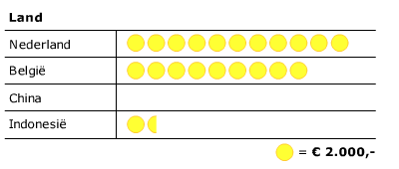
a. Hoeveel is het gemiddeld jaarinkomen per inwoner in Nederland? ………………………
b. Hoeveel is het gemiddeld jaarinkomen per inwoner in Indonesië? ………………………
c. Het gemiddeld jaarinkomen per inwoner in China is € 7000,-.
Geef dit inkomen aan in het beelddiagram hierboven.
23. Een klas heeft een toets geschiedenis gemaakt. In de tabel zie je de resultaten:
cijfer | 4 | 5 | 6 | 7 | 8 | 9
aantal keer | 2 | 3 | 5 | 7 | 5 | 3

a. Maak het beelddiagram en staafdiagram hieronder verder af.
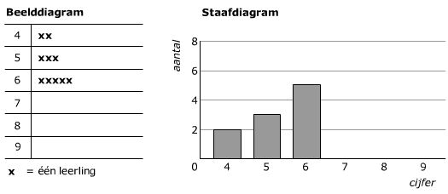
b. Hoeveel leerlingen zitten er in de klas? ………………………………….
c. Hoeveel leerlingen hebben er een onvoldoende? ……………………..

24. Aan een groep jongeren is gevraagd hoe zij aan hun geld komen.
De antwoorden staan in de tabel.
a. Kun je in de tabel hieronder zien aan hoeveel jongeren de vraag is gesteld?
Leg je antwoord uit.
………………………………………………………………………………………………………
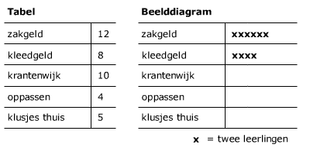
b. Naast de tabel zie je een begin van een beelddiagram. Maak het beelddiagram af.

25. In een klas zitten 32 leerlingen.
Er komen 6 leerlingen lopend naar school, 20 leerlingen met de fiets, 4 leerlingen met de bus en 2 leerlingen met de brommer.
Maak voor deze gegevens een beelddiagram én staafdiagram (hieronder). Maak ook de indeling op de assen.
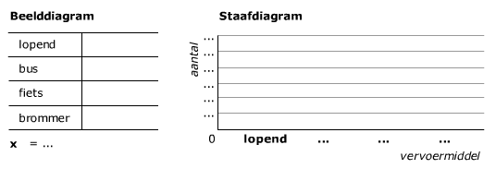

26. Tijdens de sportdag kan gekozen worden uit een aantal sporten.
In de tabel hieronder staat hoeveel iedere sport gekozen is door leerlingen.
Teken hieronder het staafdiagram.

4.4 Lijndiagram en steel-bladdiagram
Lijndiagram Steel-bladdiagram
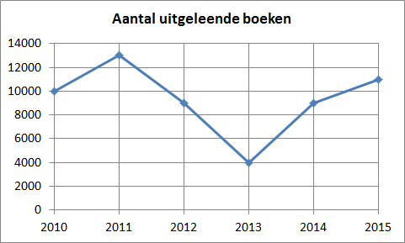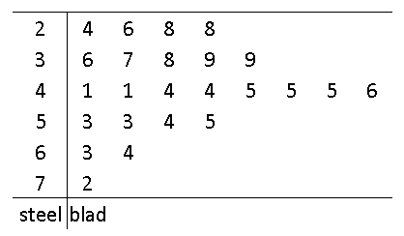

27.
Justin gaat iedere maand sporten. In de tabel hieronder zie je het aantal keren sporten per maand.
Maand | jan | feb | mrt | apr | mei | jun | jul | aug | sep | okt | nov | dec
Aantal keren sporten | 9 | 4 | 4 | 3 | 2 | 7 | 8 | 10 | 7 | 5 | 6 | 2

Teken in een assenstelsel een lijndiagram van de gegevens hierboven.
(maak het assenstelsel 12 hokjes horizontaal en 10 hokjes verticaal).

28. Bekijk de getallen.
14, 16, 17, 23, 24, 25, 25, 26, 28, 30, 32 en 33.
Met deze getallen wordt een steel-bladdiagram gemaakt.
De tientallen staan in de steel.
De eenheden staan in het blad.
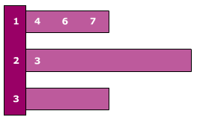
Maak het steel-bladdiagram verder af.

29. Hieronder zie je cijfers voor een proefwerk Frans.
Met de cijfers wordt een steel-bladdiagram gemaakt.
2,3 | 3,2 | 3,4 | 3,8 | 4,2 | 4,4
4,4 | 4,7 | 5,0 | 5,0 | 5,3 | 5,5
5,9 | 5,9 | 6,0 | 6,3 | 6,5 | 6,5
6,5 | 6,8 | 6,8 | 7,2 | 7,2 | 7,6
7,6 | 7,7 | 8,0 | 8,3 | 9,0 | 9,5
a. Maak het steel-bladdiagram af.
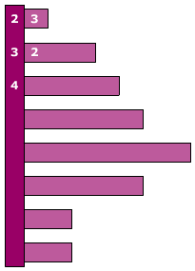
b. Hoeveel leerlingen hadden er een onvoldoende (is lager dan 5,5) voor dit proefwerk?
………………………………………………………………………………………………………

30. Een klas heeft een proefwerk Geschiedenis gemaakt.
In het steel-bladdiagram zie je de resultaten.
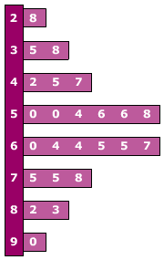
a. Hoeveel leerlingen zitten er in deze klas? ………………………………………………
b. Wat is het laagste cijfer dat is gehaald? ………………………………………………
c. Hoeveel leerlingen hebben er een 6,5 of hoger gehaald voor het proefwerk? …………
d. Bereken het gemiddelde van alle cijfers.
………………………………………………………………………………………………
………………………………………………………………………………………………

31.
a. Hoeveel boeken zijn er in 2010 uitgeleend? ………………………………………………
b. Hoeveel boeken zijn er in 2012 minder uitgeleend dan 2011? ………….………………
c. Hoeveel boeken zijn er in totaal tussen 2010 en 2015 uitgeleend? ………….…………
32.
De leerlingen van het Mundiumcollege doen een onderzoek. Aan een aantal leerlingen is gevraagd hoe laat zij thuiskomen uit school. In het steel-bladdiagram zie je de resultaten.
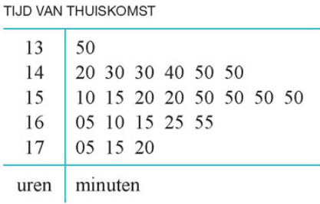
- In het steel-bladdiagram staat achter de 14 een 20. Welke tijd hoort daarbij? ……......
- De tijd 15:50 staat drie keer in het steel-bladdiagram. Wat betekent dat? …………………………………………………………………………………………………..
- Hoeveel leerlingen hebben meegedaan aan het onderzoek?
………………………………………………………………………………………………….

33.
In het dubbel steel-bladdiagram staan de wiskundecijfers van de klassen 2kA en 2kB.
2kA 2kB
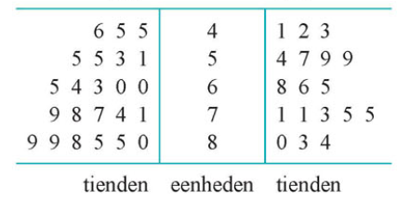
a. Hoeveel leerlingen zitten er in 2kA? ………………………………………..
b. Hoeveel leerlingen zitten er in 2kB? ………………………………………..
c. Liesje heeft een 6,0. In welke klas zit zij? …………………………………..
d. Hoeveel onvoldoendes (<5,5) zijn er in klas 2kA? …………………………
e. Hoeveel onvoldoendes (<5,5) zijn er in klas 2kB? …………………….......

4.5 Cirkeldiagram
​- Cirkeldiagram tekenen
Stap 1: bereken de percentages
Stap 2: bereken de hoeken
Stap 3: teken het cirkeldiagram.
34.
Aan 50 mensen is gevraagd wat hun favoriete sport is. Ze mochten kiezen uit voetbal, tennis, volleybal en hockey.
De resultaten vind je in de tabel.
Sport | aantal | percentage
Voetbal | 30 | 30/50 = 0,6 = 60%
Tennis | 12
Volleybal | 5
Hockey | 3
Totaal | 50
a. Vul de kolom ''Percentage'' hierboven verder in.
b. Bij de tabel van vraag 1a is hieronder een cirkeldiagram gemaakt. Zet de juiste namen bij de sectoren.
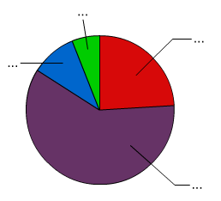

35.
Er zitten 20 leerlingen in de klas die een mobiele telefoon hebben.
8 leerlingen hebben een Iphone, 5 leerlingen een samsung, 3 leerlingen een LG en 4 leerlingen een Huawei.
Vul de tabel verder in en teken het cirkeldiagram
Merk | Iphone | Samsung | LG | Huawei | Totaal
Aantal
Procenten
Hoek
.
Klad

Net

36.
Boer Jansen heeft in totaal 320 dieren op zijn boerderij. Hij heeft 280 koeien, 5 honden, 25 kippen en 10 konijnen .
Vul de tabel verder in en teken het cirkeldiagram.
soort | koeien | kippen | honden | konijnen | Totaal
Aantal
Procenten
Hoek

Klad

Net

37.
Boer de Vries heeft in totaal 120 dieren rondlopen. Hij heeft 85 varkens, 20 kippen, 10 konijnen en 5 honden.
Vul de tabel verder in en teken het cirkeldiagram.
Soort | varkens | kippen | konijnen | honden | totaal
Aantal
Procenten
Hoek

Klad

Net

